**Hierarquia de Texto**

Você consegue me falar se esse texto tem hierarquia de títulos? Respondendo essa pergunta você irá dizer que sim né, está correto com o titulo principal sendo o “**Falta de Sintonia**”, e os seus subtítulos sendo “**Saiba com quem está lidando**”, “**Tenha objetividade**”, “**Passe mais tempo com seu desafeto**”, “**Pense antes de agir**”.

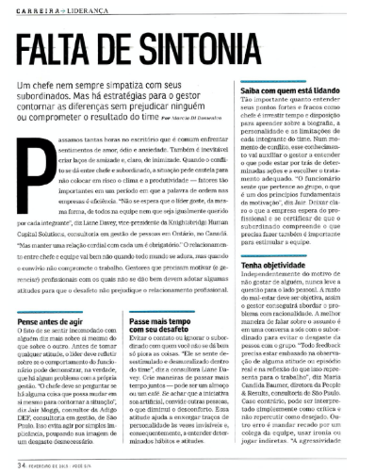

Em HTML é muito importante ter uma hierarquia de texto também! Como já vimos que para fazer um título em HTML é só fazer o comando <h1> (texto) <h1/>. Esses títulos vão até o H6 diminuindo o tamanho do título.

Vamos fazer um exemplo:

H1 : Falta de Sintonia

H2: Falta de Sintonia

H3: Falta de Sintonia E por assim vai!

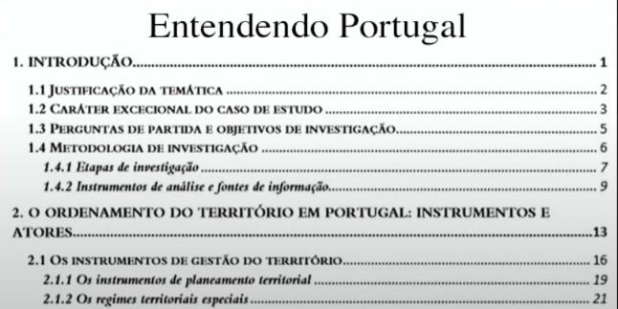

Já neste exemplo vemos que temos um título principal: “**Entendendo Portugal**”, e o subtítulo que se chama “**Introdução**”, abaixo de introdução temos os subtítulos dela sendo: “**Justificativa da Temática**”, “**Caráter Excecional do caso de estudo**”, até “**1.4** **Metodologia de investigação**”, metodologia de investigação também temos um subtítulo, sendo o 1.4.1 e o 1.4.2 (O mesmo se repete abaixo).

    <h1>sou o principal o maior!</h1>

    <h2>sou seu "filho" KKKK</h2>

    <h3>CI, PA eu sou o seu h2!</h3>

Assim como se escreve os títulos.